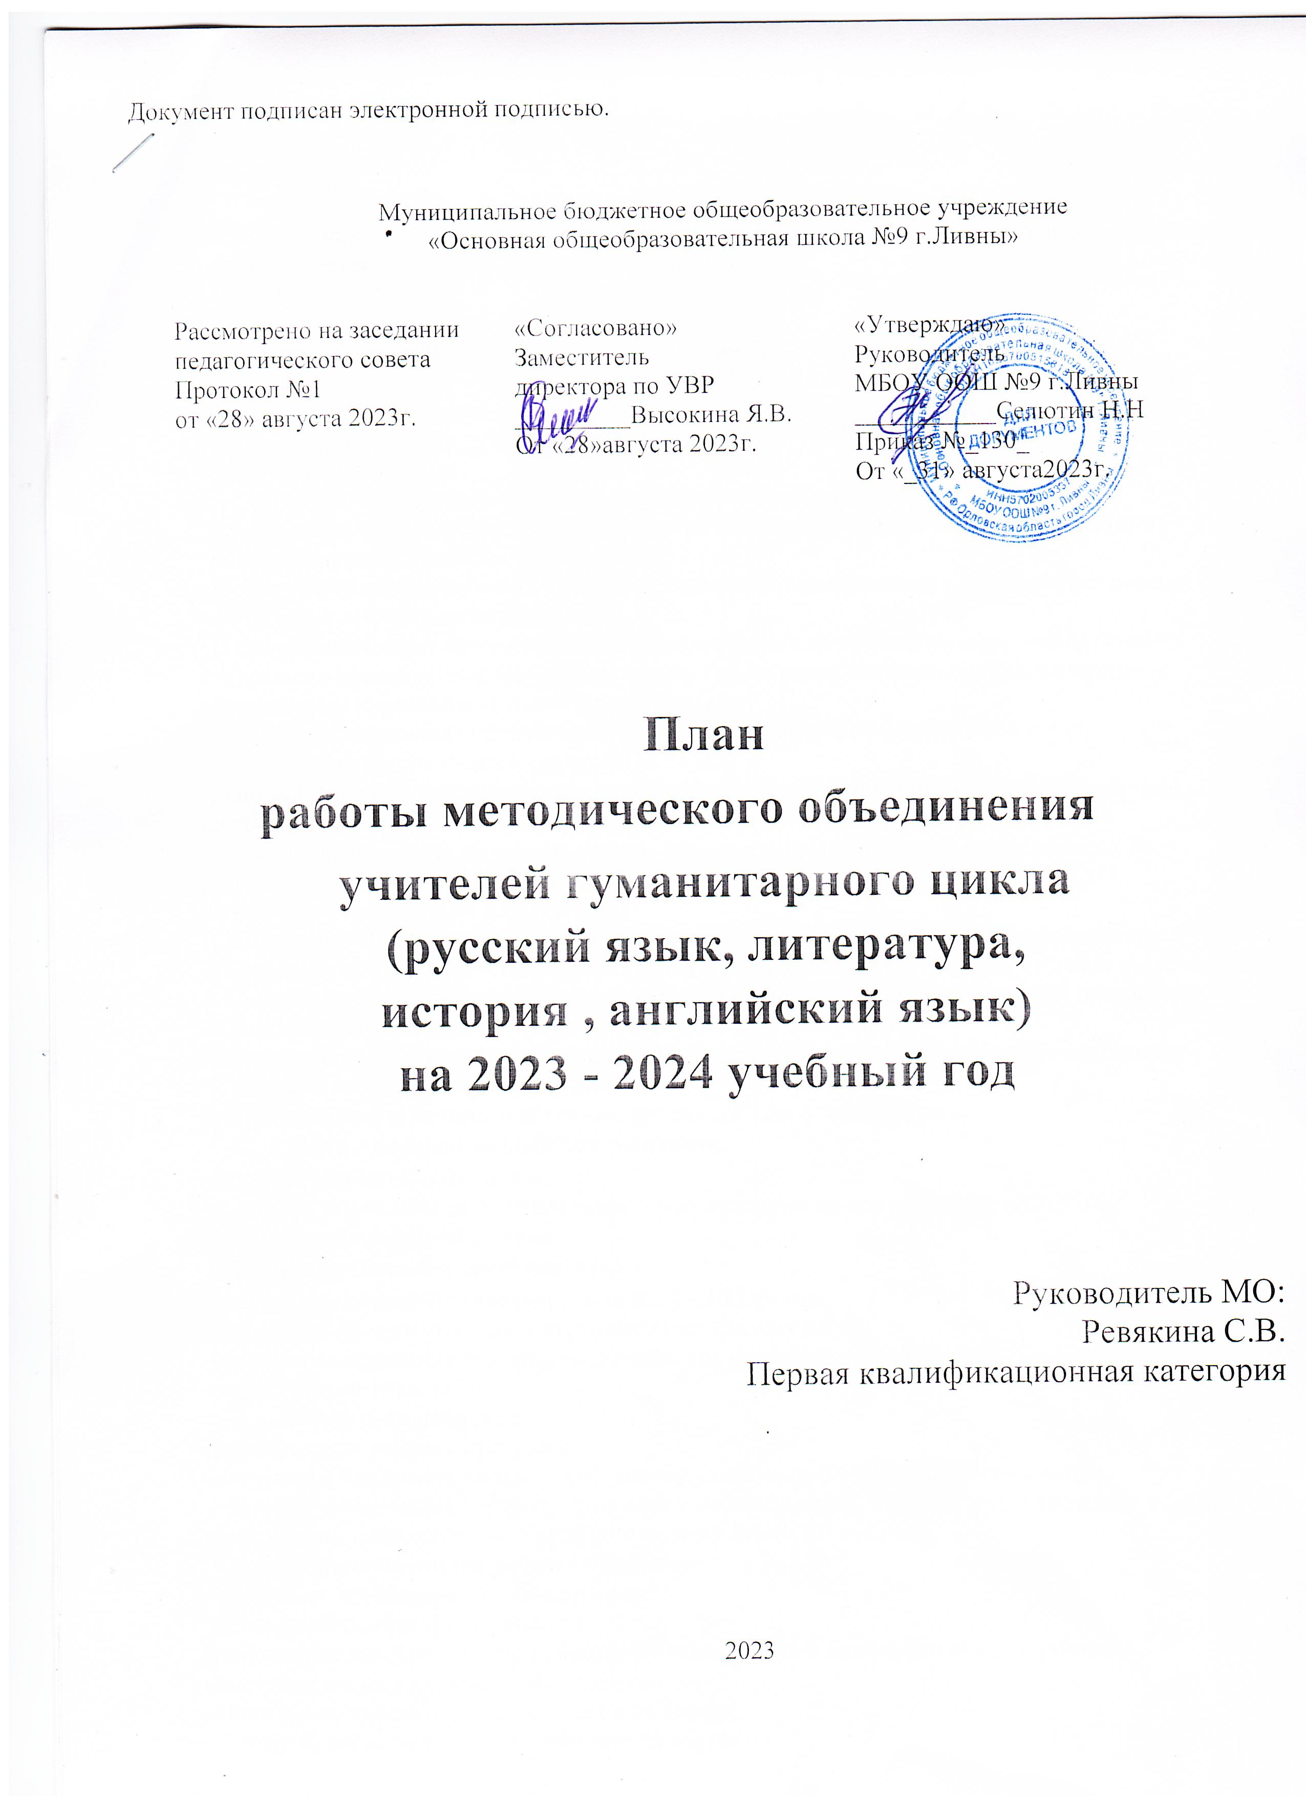

Методическая тема МО: «Современные подходы к организации образовательного процесса в условиях реализации ФГОС ООО нового поколения»

Цель:
реализация современных технологий обучения на уроке через вовлечение учителей в инновационные процессы обучения и создание условий для перехода на новые ФГОС СОО третьего поколения и модернизация системы образования путем проектирования учебных занятий, формирующих читательскую компетенцию в урочной и внеурочной деятельности.

Основные задачи:
- Изучение нормативно-правовых документов обновленных ФГОС СОО.
- Освоение нового содержания, технологий и методов педагогической деятельности по своему предмету, направлению работы;
- Изучение инновационных процессов в методике преподавания в условиях реализации ФГОС через систему самообразования.
5.Совершенствование системы повышения квалификации педагогического мастерства путѐм
внедрения эффективных форм работы с целью повышения познавательного интереса обучающихся к предметам гуманитарного цикла.
- Научно-методическая подготовка учителей по подготовке обучающихся к государственной аттестации в форме ОГЭ и ГВЭ.
- Организация системной подготовки обучающихся к выполнению заданий ОГЭ по предметам.
- Планирование, проектирование уроков, внеклассных мероприятий, направленных на развитие читательской грамотности обучающихся

Основные направления работы МО:
- Реализация ФГОС ООО и ФГОС СОО нового поколения. Мониторинг формирования УУД.
- Оценка качества подготовки обучающихся (промежуточная аттестация, итоговая аттестация).
- Духовно-нравственное воспитание обучающихся на уроках русского языка и литературы.
- Межпредметные связи на уроках русского языка и литературы;
- Современные образовательные педагогические технологии, в том числе дистанционные.
- Система работы с одаренными детьми.
- Инновационные методы в обучении русского языка и литературы.

Работа с нормативными документами:
-изучение методических писем;
- изучение нормативной и методической документации по вопросам преподавания предметов гуманитарного цикла.

Аналитическая деятельность:
-анализ методической деятельности за 2022 -2023 уч.год;
-разработка промежуточных и итоговых комплексных работ;
-изучение направлений деятельности педагогов (темы самообразования);
-анализ результатов ОГЭ.

Экспертная работа:
-рассмотрение рабочих программ;
-изучение и внедрение новых УМК, соответствующих ФГОС нового поколения;
-проверка олимпиадных работ, итогового собеседования, ВПР по русскому языку в 5,6,7,8, классах, репетиционного экзамена по русскому языку в 9 классах.

Обобщение опыта работы педагогов:
- заседания методического объединения;
-взаимопосещение уроков коллег;
-пополнение личного портфолио разработками уроков и внеклассных мероприятий;
-выступления на заседаниях МО, педсоветах;
- повышение квалификации педагогов на курсах;
-прохождение аттестации педагогических кадров;
-посещение конференций, семинаров, просмотр вебинаров.

Подготовка к ОГЭ, ГВЭ:
-проведение диагностических работ по русскому языку в форме ОГЭ в 9 классах.

Организация внеклассной и внеурочной работы:
-анализ программ по внеурочной деятельности, кружковой работе;
- дистанционные конкурсы;

Работа с детьми, имеющими трудности в обучении:
-организация индивидуальной работы с учащимися, испытывающими затруднения в обучении. Составление программ индивидуальной работы с учащимися «группы риска».

Работа с одаренными, высокомотивированными детьми:
-подготовка участников олимпиад различного уровня;
-подготовка участников конкурсов различного уровня;
- участие в конкурсе сочинений (по запросу).

Проведение мониторинга качества знаний учащихся:
-контрольные работы, ВПР, пробные ОГЭ.

СОСТАВ ШМО:
1.Ревякина С.В.. – русский язык, литература,
2.Овсепян Т.Н. - русский язык, литература
3 Потапова О.В. – русский язык, литература
4.Черных Л.С. - учитель английского языка 8.Турбина Е.Н.- учитель истории
Темы самообразования учителей МО

Учитель | Тема самообразования
Ревякина С.В. | Читательская грамотность на уроках русского языка и литературы
Турбина Е.Н. | Духовно-нравственное воспитание на уроках русского языка и  литературы
Овсепян Т.Н. | Смысловое чтение на уроках русского языка и литературы
Потапова О.В. | Формирование функциональной грамотности обучающихся.
Черных Л.С. | Использование инновационных технологий в образовательном  процессе для повышения мотивации к изучению иностранного языка

План работы на 2023-2024 учебный год.
Месяц | Заседания МО | Ответственные
Август - сентябрь | 1 Заседание ШМО:
 | Тема:  «Планирование и организация методической работы учителей гуманитарного цикла (ГЦ) на 2023-2024 учебный год».  Цель: обсудить план работы ШМО на 2023 – 2024 уч. год, основные направления работы.  - Анализ деятельности ШМО учителей ГЦ за 2022-2023 учебный год и утверждение плана работы ШМО на 2023-2024 учебный год.  - Корректировка и утверждение методической темы и плана работы школьного методического объединения учителей ГЦ на 2023-2024 уч.год.  - Утверждение тем по самообразованию учителей русского языка и литературы.  - Новые требования к рабочим программам. Обсуждение и рассмотрение рабочих программ, тематического планирования предметных курсов по классам .  - Соблюдение единого орфографического режима при оформлении школьной и ученической документации. | Ревякина С.В.  Все члены МО
Сентябрь-октябрь | Мероприятия между заседаниями
 | - Подготовка к школьному этапу ВсОШ по русскому языку, литературе, английскому языку, Проведение олимпиад по предметам.  2.Разработка рекомендаций для педагогов по итогам школьного этапа  3.Работа с одарѐнными детьми. Участие в  разных конкурсах и олимпиадах. | Все учителя  Все члены МО
Ноябрь | Заседание 2  Тема «Профессиональные компетенции педагогов – основа качества образования» Цель: Организация внутришкольного взаимодействия.  - Формирование и оценка функциональной грамотности обучающихся: приоритетные задачи на 2023-2024 учебный год.  - Формирование умения смыслового чтения и работы с текстом (Обмен опытом).  - Смысловое чтение на уроках литературы (выступление по теме самообразования). | Ревякина С.В.  Потапова О.В.  Овсепян Т.Н.
Ноябрь-декабрь | Мероприятия между заседаниями
 | - Подготовка учащихся 9 класса к Итоговому  собеседованию по русскому языку  - Работа с демоверсиями по подготовке 9 классов к ОГЭ и ГВЭ  - Подготовка к муниципальному этапу олимпиад по предметам.  - Работа с одарѐнными детьми. Участие в  разных конкурсах и олимпиадах. | Ревякина С.В.,  Овсепян Т.Н. -  учителя, работающие в 9 кл.  Все члены МО
январь | Заседание № 3.  Тема: «Пути повышения профессиональной компетентности ГЦ».  Цель: использование наиболее эффективных технологий преподавания предметов, разнообразные вариативные подходы для успешного обучения и воспитания детей.  Темы для обсуждения:  - 1.Использование инновационных технологий в образовательном  - процессе для повышения мотивации к изучению иностранного языка  - Доклад с презентацией по теме:  «Использование инновационных технологий в образовательном процессе для повышения мотивации к изучению иностранного языка»  - 2. Развитие монологической речи обучающихся с целью повышения качества образования в рамках темы по самообразованию  «Исследовательская деятельность учащихся и педагога как один из факторов повышения качества образования» | Черных Л.С.
Январь-февраль | Мероприятия между заседаниями
 | - Разработка рекомендаций для педагогов по итогам муниципального этапа ВсОШ  - Организация и проведение пробного устного экзамена в 9 классе. Учет индивидуальных результатов уч-ся (ведение мониторинга) . Анализ результатов.  3. Взаимопосещение уроков с целью повышения эффективности преподавания и обмена опытом преподавания с последующим анализом.  4. Работа с одарѐнными детьми. Участие в р разных конкурсах и олимпиадах. | Ревякина С..В.  Все члены МО
Март | Заседание №4.  Тема: «ФГОС третьего поколения: требования к предметным результатам освоения учебного предмета «Русский язык» и «Литература» ,  «Английский язык», выносимым на промежуточную и итоговую аттестацию. 2.Программно - методическое обеспечение на 2023-2024 учебный год  Обмен опытом по темам:  - Приемы организации смыслового чтения на уроках.  - Виды текстов, приемы и этапы работы с текстом | Ревякина С.В.  Все члены МО
Март - апрель | Мероприятия между заседаниями
 | 1. Использование различных видов контроля знаний учащихся, совершенствование форм и методов контроля на уроках.  2.Диагностические работы в формате , ГИА, ГВЭ в выпускных классах.  3.Организация индивидуальных занятий с учащимися «группы риска» по подготовке контрольных годовых работ, ОГЭ,ГВЭ. | Все члены МО  Учителя, работающие в 9 кл.  Все члены МО
Май | Заседание № 5  Тема: «Подведение итогов работы МО гуманитарного цикла в 2023-2024 учебном году.  Планирование работы МО на 2024-2025 | Учителя русского языка и литературы
 | учебный год».  Цель: проанализировать результаты  деятельности МО, западающие проблемы и определить пути их коррекции.  - Анализ работы МО за 2023-2024 учебный год.  - Отчет педагогов о работе за год.  - Обсуждение плана работы МО на 2024-2025 учебный год.  - Лингвострановедческий аспект в изучении иностранного языка (опыт работы по теме самообразования) | Ревякина С.В.  Все члены МО  .

Руководитель ШМО гуманитарного цикла Ревякина С.В..

